Klub bretaňských ohařů Benešov
Ve spolupráci s
Beauceronklubem ČR
pořádá v pátek

28.09.2012

v areálu premonstrátského kláštera
v Milevsku

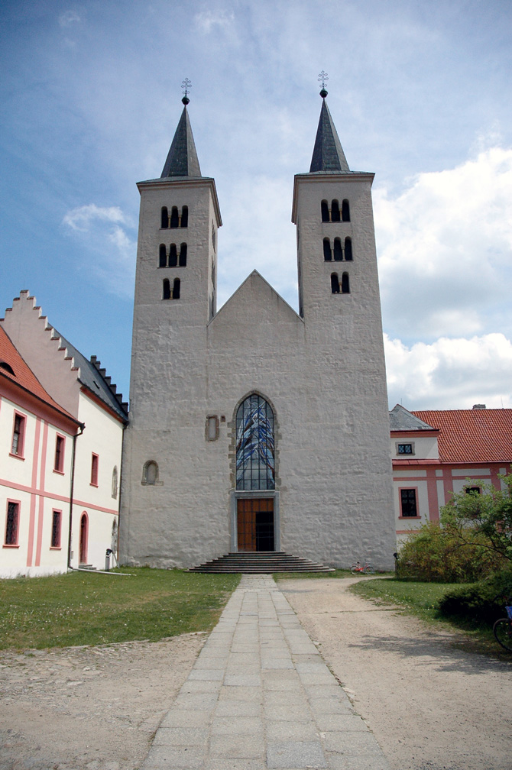

SPECIÁLNÍ VÝSTAVU PSŮ

Výstava proběhne v rámci Svatohubertských slavností

PROGRAM:
09.00-09.30 přejímka psů, veterinární kontrola.
09.45 zahájení výstavy. Následuje posuzování v kruhu.
Po skončení posuzování v kruzích proběhnou závěrečné soutěže v centrálním kruhu, kde se během dne koná prezentace loveckých plemen. Předběžně v 15.30 hodin.

NAVAZUJÍCÍ PROGRAM:
Myslivecké signály v provedení trubačů OMS Písek;
Prezentace loveckých dravců;
Přehlídka trofejí;
Prezentace loveckých plemen. Další myslivecký program;
Svatohubertská mše v bazilice Navštívení Panny Marie (od 18.00)
Dostihy psů
Ukázky výcviku beauceronů

Speciální výstavy se mohou účastnit tato plemena:
- beauceron
- bretaňský ohař
- auvergnéský ohař
- francouzský krátkosrstý ohař / oba typy
- saintgermainský ohař
- francouzský dlouhosrstý ohař
- italský krátkosrstý ohař
- italský spinone
- dánský ohař
- dlouhosrstý ohař z Pont-Audemer
- portugalský ohař
- griffon-korthals
- modrý pikardský ohař

Na výstavě se bude posuzovat podle platného výstavního řádu ČMKU;

POSUZOVÁNÍ PŘIJALI: Danielle Letroye-Lantin (B) plemena KBO
Salvatore Gianonne (F) beauceron

Výstava proběhne na pozemcích před klášterem řádu Premonstrátů v Milevsku.
Občerstvení bude k dispozici, stejně jako další nezbytné technické zajištění.
Upozorňujeme vystavovatele, že vzhledem k umístění výstavy je nutné, aby případné nečistoty po svých psech odklidili do odpadkových pytlů, jimiž bude prostor vybaven.

TŘÍDY:
štěňat 4 – 6 měsíců
dorostu 6 – 9 měsíců
mladých 9 – 18 měsíců
mezitřída 15 – 24 měsíců
otevřená od 15 měsíců výše
pracovní od 15 měsíců výše. K přihlášce je nutné přiložit fotokopii certifikátu, opravňujícího k zařazení do této třídy – vystavuje jej pouze určené pracoviště: ČMKU, Jungmannova 25, Praha 1 pro lovecká plemena, ČKS, U Pergamenky 7, Praha 7 pro beuacerony.
Tento certifikát nelze nahradit fotokopií výsledkové tabulky ze zkoušek!!
vítězů k přihlášce je nutné přiložit fotokopii osvědčení o udělení titulu mezinárodní, národní či klubový šampion, eventuelně zvýraznit zápis o udělení titulu KV či VSV v kopii PP.
veteránů od 8 roků výše.

SOUTĚŽE

V rámci výstavy se mohou vystavovatelé se svými psy zúčastnit těchto soutěží:

Dítě a pes: do soutěže mohou rodiče přihlásit svoje nezletilé ratolesti. Soutěž se nezapočítává do výsledků Juniorhandling!
Nejlepší štěně: soutěže se účastní jedinci s oceněním “velmi nadějný 1“ ze třídy štěňat a dorostu.
Nejlepší mladý jedinec: soutěže se účastní jedinci, kteří získali titul CAJC.
Nejlepší veterán: soutěže se účastní vítězové tříd veteránů.
Nejlepší pes výstavy: soutěže se účastní jedinci, kteří na této výstavě získali titul BOB.
O nejkrásnější pár psů: soutěží pes a fena stejného plemene v majetku jednoho majitele, předvedení na této výstavě.
Chovatelská cena: soutěží skupiny tří a více jedinců z chovu jednoho chovatele, předvedení na této výstavě. Zvířata, přihlášená do této soutěže, musí pocházet nejméně od dvou různých otců či matek (nesmí to být pouze přímí sourozenci!);

Přihlášky k soutěžím „dítě a pes“, „o nejkrásnější pár“ a „chovatelská cena“ jsou přijímány u přejímky do 12.00 hodin.

Výstavní poplatky: za prvého psa včetně katalogu 500.- Kč
za dalšího psa stejného majitele 450.- Kč
třídy štěňat, dorostu, veteránů 100.- Kč soutěže zdarma;

Veterinární předpisy: Očkování proti vzteklině, psince a infekční hepatitidě musí být provedeno nejméně jeden měsíc před výstavou a nesmí být starší jednoho roku. Psi z České republiky musí být vybaveni platným záznamem (podle § 6 Veterinárního zákona) v očkovacím průkazu nebo v platném pasu pro malá zvířata. Psi z členských států EU musí splňovat podmínky nařízení 998/2003/EC z 26.5.2003. Psům, kteří neprojdou veterinární kontrolou nebude dovolen přístup na akci. Kontrolu dodržování stanovených veterinárních podmínek a zákona na ochranu zvířat proti týrání provede delegovaný veterinární lékař.

PŘIHLÁŠKY ZASÍLEJTE NA ADRESU:
Helena Dvořáková, 257 51 Bystřice 62
nebo elektronickou poštou na: redakce.kbo@centrum.cz

K přihlášce je vždy nutné přiložit fotokopii průkazu původu hlášeného psa!
VÝSTAVNÍ POPLATKY uhraďte složenkou typu „C“ na stejnou adresu, nebo na běžný účet:
Česká spořitelna
Číslo účtu : 530227309/0800
Adresa majitele účtu :
Klub bretaňských ohařů
Ke stadionu 937, 25601 Benešov
účel platby – SPEC 2011
Variabilní symbol : 102011

UZÁVĚRKA PŘIHLÁŠEK JE DNE 7.9.2012!



KLUB BRETAŇSKÝCH OHAŘŮ BENEŠOV

Člen F.C.I

PŘIHLÁŠKA NA VÝSTAVU
Klubovou – speciální +)

Místo konání …………………………. …..Datum ………………………………………

Třída: +)
štěňat | dorostu | mladých | mezitřída | otevřená | pracovní | vítězů | veteránů

Plemeno……………….………………………………….pohlaví………………………….

Jméno psa/feny +)…………………….……………………………………………………...

Čís.zápisu …….…….datum narození………….………barva…………………………….

Otec………………………………………………………..číslo zápisu…………………….

Matka…….……………………………………………..…číslo zápisu..…………………….

Chovatel ……………………………..……adresa…………………………………………...

Majitel ………………………….………….přesná adresa…………………………………..

…………………………………………………………………………………………………..

tel/fax………………………………e-mail……………………………..mobil……………….

Poznámka : Pořadatel neručí za škody, způsobené psem, ani za jeho případnou ztrátu či zranění během výstavy.

V…………………………………dne ……………………...podpis ……………………………

Souhlasím s uvedením jména a adresy ve výstavním katalogu ANO / NE +)
Přihlášky zasílejte na adresu :
Helena Dvořáková, V soudce 62, 257 51 Bystřice
Nebo: redakce.kbo@centrum.cz
+) Nehodící se škrtněte!


